Anexo VII. Herramienta de coevaluación del trabajo en equipo
Figura 1
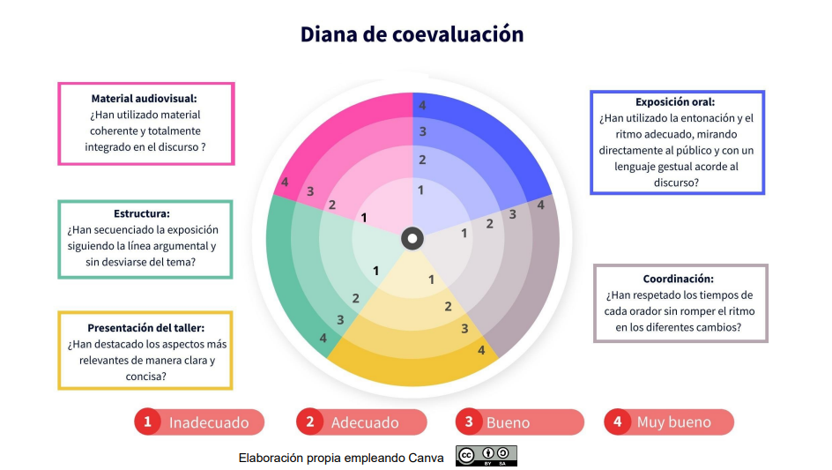
Diana de coevaluación
Nota. De "Anexos. Una sombra con arte", por el Ministerio de Educación y Formación Profesional, 2023 (https://descargas.intef.es/recursos_educativos/ODES_SGOA/Bachillerato/Matematicas/6E2_SA_BACH_MATCC_Sombra_con_arte/anexos.html).

